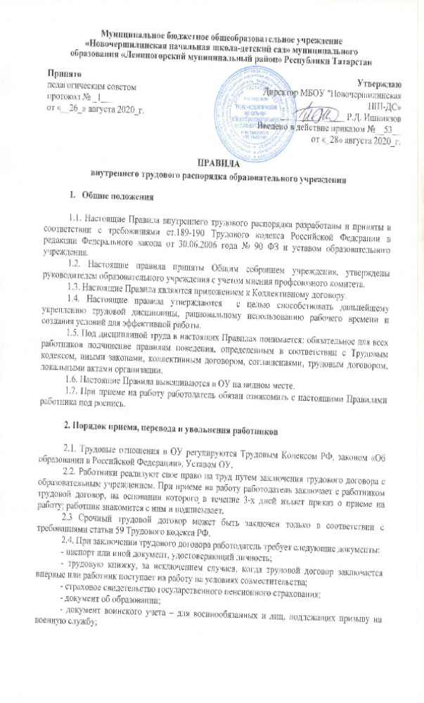
- медицинское заключение (медицинская книжка) об отсутствии противопоказаний по состоянию здоровья для работы в образовательном учреждении.
- справку об отсутствии судимости или факта уголовного преследования установленной формы.
2.5. При приеме на работу работодатель обязан ознакомить работника со следующими документами:
- Устав ОУ;
- правила внутреннего трудового распорядка;
- приказ по охране труда и соблюдения правил техники безопасности;
- должностная инструкция;
- иные локальные акты, регламентирующие трудовую деятельность работника.
Работодатель может устанавливать испытательный срок не более чем на три месяца, в том числе для отдельных категорий может быть установлен испытательный срок 1-2 месяца.
2.6. Условия трудового договора не могут ухудшать положения работника по сравнению с действующим законодательством.
2.7. Работодатель не вправе требовать от работника выполнения работ, не обусловленных трудовым договором. Изменения условий трудового договора могут быть осуществлены только в соответствии с действующим законодательством.
2.8. На каждого работника ОУ оформляется трудовая книжка в соответствии с требованиями Инструкции о порядке ведения трудовых книжек. Трудовые книжки сотрудников образовательного учреждения хранятся в образовательном учреждении.
2.9. На каждого работника ведется личное дело. После его увольнения личное дело хранится в образовательном учреждении.
2.10. Трудовая книжка и личное дело руководителя ведутся и хранятся в учреждении.
2.11. Перевод работника на другую работу, не оговоренную трудовым договором, осуществляется только с письменного согласия работника за исключением случаев временного перевода на другую работу в случае производственной необходимости сроком до одного месяца в календарном году.
2.12. Работодатель обязан отстранить от работы (не допускать к работе) работника:
- появившегося на работе в состоянии алкогольного, наркотического или токсического опьянения;
- не прошедшего в установленном порядке обучение и проверку знаний и навыков в области охраны труда;
- не прошедшего в установленном порядке обязательный предварительный и периодический медицинский осмотр;
- если выявлены (в соответствии с медицинским заключением) противопоказания для выполнения работы, обусловленной трудовым договором;
- по требованию органов и должностных лиц, уполномоченных федеративными законами и иными нормативными правовыми актами, и в других случаях, предусмотренных федеральными законами и иными нормативными правовыми актами.
2.13. Прекращение трудового договора может иметь место только на основании, предусмотренным действующим законодательством.
2.14. При проведении процедуры сокращения численности или штата работников преимущественно приказом оставления на работе дополнительно к установленному действующему законодательству пользуются работники, имеющие высшую квалификационную категорию по итогам аттестации, звание «Заслуженный учитель РФ», награждённые знаком «Почётный работник общего образования РФ», имеющие звание «Ветеран труда».
2.15. Увольнение работников образовательного учреждения в связи с сокращением численности или штата ОУ допускается, если невозможно перевести работника с его согласия на другую работу. Освобождение педагогических работников в связи с сокращением объема работы (учебной нагрузки) может производиться только по окончании учебного года.

3. Права и обязанности работодателя
3.1. Управление образовательной организацией осуществляется на основе сочетания принципов единоначалия и коллегиальности. Руководитель ОУ является единоличным исполнительным органом.
3.2. Администрация ОУ имеет право на прием на работу работников ОУ, установление дополнительных льгот, гарантий работникам, установление общих правил и требований по режиму работы, установление должностных требований;
3.3. Администрация имеет право устанавливать систему оплаты труда, стимулирующие и иные выплаты в соответствии с действующим законодательством.
3.4. Администрация имеет право налагать дисциплинарные взыскания в соответствии с действующим законодательством и применять меры морального и материального поощрения в соответствии с действующим в ОУ положением.
3.5. Администрация обязана создавать необходимые условия для работников и учащихся (воспитанников) ОУ, применять необходимые меры к улучшению положения работников и учащихся (воспитанников) ОУ.
3.6. Администрация обязана согласовывать с профсоюзным комитетом ОУ предусмотренные действующим законодательством вопросы, связанные с трудовыми отношениями.
3.7. Администрация обязана информировать трудовой коллектив (представительный орган трудового коллектива):
- о перспективах развития ОУ;
- об изменениях структуры, штатах ОУ;
- о бюджете ОУ.
3.8. Администрация осуществляет внутришкольный контроль, посещение уроков, мероприятий в соответствии с планом Школы.
3.9. Администрация возлагает на работников обязанности, не предусмотренные трудовым договором, в пределах и на условиях, предусмотренных действующим трудовым законодательством.

4. Права и обязанности работников
4.1. Работник имеет право на:
- заключение, изменение и расторжение трудового договора в порядке и на условиях, установленных Трудовым кодексом РФ;
- предоставление работы, обусловленной трудовым договором;
- рабочее место, соответствующее условиям, предусмотренным государственным стандартом организации и безопасности труда и коллективным договором;
- своевременную в полном объеме выплату заработной платы в соответствии со своей квалификацией, сложностью труда, количеством и качеством выполненной работы;
- отдых, предоставление еженедельного выходного дня, нерабочих праздничных дней, оплачиваемых ежегодных удлиненных отпусков;
- повышение своей квалификации;
- защиту своих трудовых прав, свобод, законных интересов всеми не запрещенными законом способами;
- обязательное социальное страхование в случаях, предусмотренных федеральными законами;
4.2. Работник обязан:
- добросовестно исполнять свои трудовые обязанности, возложенные на него трудовым договором;
- соблюдать требования по охране труда и обеспечению безопасности труда;
- бережно относится к имуществу работодателя и других работников;
- незамедлительно сообщить работодателю либо непосредственному руководителю о возникновении ситуации, предоставляющей угрозу жизни и здоровью людей, сохранности имущества работодателя;
- выполнять Устав школы, Правила внутреннего трудового распорядка, другие документы, регламентирующие деятельность школы;
- обеспечивать охрану жизни и здоровья учащихся, соблюдать требования техники безопасности охраны труда, противопожарной безопасности;
- применять необходимые меры к обеспечению сохранности оборудования и имущества школы, воспитывать бережное отношение к ним со стороны учащихся, заботится о лучшем оснащении своего рабочего места;
- уважать права, честь и достоинство всех участников образовательного процесса;
- создавать творческие условия для получения глубоких и прочных знаний, умений и навыков учащимися; обеспечивать сотрудничество с учащимися в процессе обучения во внеурочной работе;
- изучать индивидуальные способности учащихся, их семейно-бытовые условия, использовать в работе современные достижения психолого-педагогической науки и методики;
- обеспечивать гласность оценки, своевременность и аргументировать ее выставления;
- повышать свою квалификацию не реже, чем один раз в 5 лет;
- воспитывать учащихся на основе общечеловеческих ценностей, демократии и гуманизма, показывать личный пример следования им;
- поддерживать постоянную связь с родителями (законными представителями) учащихся, оказывать им практическую и консультативную помощь в воспитании ребенка, привлекать родителей к посильному участию в организации образовательного процесса;
- активно пропагандировать педагогические знания;
- предоставлять возможность родителям, другим педагогам посещать свои уроки в «День открытых дверей» (по согласию);
- предоставлять возможность администрации посещать свои уроки, внеклассные мероприятия для осуществления внутришкольного контроля в соответствии с планом работы школы.

5. Рабочее время и время отдыха
5.1. В ОУ устанавливается шестидневная рабочая неделя (6-й день – внеклассная работа, факультативные занятия, курсы по подготовке в ВУЗы, кружковая и спортивно-оздоровительная работа)
5.2. Продолжительность рабочей недели – 40 часов, продолжительность рабочего времени (норма часов педагогической работы за ставку заработной платы) для педагогических работников устанавливается исходя из сокращенной продолжительности рабочего времени не более 36 часов в неделю.
5.3. Время начала и окончания работы педагогов зависит от расписания уроков и внеклассных мероприятий, кружков и факультативных занятий, а также от графика работы, установленного администрацией школы в соответствии с трудовым законодательством.
5.4.Расписание занятий составляется администрацией ОУ, исходя из педагогической целесообразности, с учетом наиболее благоприятного режима труда и отдыха учащихся и экономии времени педагогических работников.
5.5. Педагогическим работникам может по возможности устанавливаться методический день для самостоятельной работы по повышению квалификации.
5.6. К рабочему времени относятся следующие периоды: заседание педагогического совета (не реже 1 раз в четверть), общие собрания трудового коллектива (не реже 1 раз в полугодие), общешкольные родительские собрания (1 раз в полугодие), классные собрания (1 раз в четверть), методических объединений, дежурства на внеурочных мероприятиях (например, вечерние дискотеки), продолжительность которых составляет от одного часа до 2,5 часов.
5.8. Сторожам школы:
- определить следующий порядок открытия и закрытия главного здания школы: утро – 7 ч. 00 мин., вечер – 19 ч. 00 мин.
- дежурство происходит с недельным чередованием, по графику, без права сна;
- после проведения всех мероприятий должен проводиться осмотр помещений в целях противопожарной безопасности. Особое внимание необходимо обратить на подозрительные предметы.
5.9. Работникам ОУ предоставляется ежегодный оплачиваемый отпуск сроком не менее 28 календарных дней. Педагогическим работникам предоставляется удлиненный отпуск сроком 56 и 42 календарных дня. Отпуск предоставляется в соответствии с графиком, утвержденным руководителем. Предоставление отпуска директору школы оформляется приказом Управления образования, а другим работникам – приказом по школе.
5.10. Время каникул, не совпадающее с очередным отпуском, является рабочим временем педагогов. В эти периоды педагогические работники привлекаются к педагогической и организационной работе в пределах времени, не превышающего их учебной нагрузки до начала каникул.
5.11. В каникулярное время обслуживающий персонал привлекается к выполнению хозяйственных работ (мелкий ремонт, работы на территории и др.) в пределах установленного им рабочего времени.
5.12. Работникам ОУ предоставляются дополнительные неоплачиваемые отпуска в соответствии с требованиями ст.ст. 128, 173 Трудового кодекса РФ.
5.13. Работникам, имеющий 2-х и более детей в возрасте до 14 лет, и детей инвалидов в возрасте до 16 лет, по их заявлению предоставляется дополнительный отпуск сроком 14 дней.
5.14. Педагогическим работникам через каждые 10 лет непрерывной педагогической работы может быть предоставлен длительный отпуск сроком до 1 года.
5.15. Учет рабочего времени организуется ОУ в соответствии с требованиями действующего законодательства. В случае болезни работника последний временно (в течение трех дней) информирует администрацию и предоставляет больничный лист в первый день выхода на работу.
5.16. В период организации образовательного процесса (в период урока) запрещается:
- изменять по своему усмотрению расписание уроков (занятий) и график работы;
- отменять, удлинять или сокращать продолжительность уроков (занятий) и перерывов (перемен) между ними;
- удалять учащихся с уроков;
- курить в помещении и на территории, прилегающей к ОУ;
- отвлекать учащихся во время учебного процесса на иные, не связанные с учебным процессом, мероприятия, освобождать от занятий для выполнения общественных поручений, кроме поездок, продолжительностью более 5 часов, носящих познавательный, обучающий характер;
- отвлекать педагогических и руководящих работников ОУ в учебное время от их непосредственной работы, вызывать или снимать их с работы для выполнения общественных обязанностей и проведения разного рода мероприятий, не связанных с производственной деятельностью.
- созывать в рабочее время собрания, заседания и всякого рода совещания по общественным делам.

6. Оплата труда
6.1. Оплата труда работников ОУ осуществляется в соответствии с Единой тарифной сеткой работников бюджетных организаций, штатным расписанием и сметой расходов.
6.2. Оплата труда работников осуществляется в зависимости от установленного разряда по оплате труда, в соответствии с занимаемой должностью, а также полученным квалификационным разрядом по итогам аттестации.
6.3. Оплата труда педагогических работников осуществляется в зависимости от установленного количества часов по тарификации. Установление количества часов по тарификации меньше количества часов за ставку допускается только с письменного согласия педагогического работника.
6.4. Тарификация на новый учебный год утверждается директором, на основе предварительной расстановки кадров, разработанной и доведенной до педагогического работника под роспись в течение января месяца текущего года.
6.5. Оплата труда в ОУ производится два раза в месяц по определенным числам месяца путем перечисления на банковскую зарплатную карту.
6.6. Оплата труда работников, привлекаемых к работе в выходные и праздничные дни, осуществляется в соответствии с требованиями действующего законодательства.

7. Меры поощрения и взыскания
7.1. В ОУ применяются меры морального и материального поощрения работников в соответствии с Положением, утвержденным Советом школы.
7.2. В ОУ существуют следующие меры поощрения:
- объявление благодарности;
- награждение почетной грамотой;
- представление к награждению ведомственными и государственными наградами;
- звание «Заслуженный работник ОУ»;
7.3. Поощрение за добросовестный труд осуществляет работодатель в соответствии с Положением о моральном и материальном стимулировании труда. Поощрение за труд осуществляется работодателем по согласованию с профсоюзным комитетом ОУ.
7.4. Поощрение объявляется приказом по ОУ, заносится в трудовую книжку работника в соответствии с требованиями действующего законодательства.
7.5. За совершение дисциплинарного проступка, т.е. неисполнение или ненадлежащие исполнение работником по его вине возложенных на него трудовых обязанностей, работодатель имеет право применить следующие дисциплинарные взыскания:
- замечание;
- выговор;
- увольнение по соответствующим основаниям.
7.6. Дисциплинарное взыскание на руководителя налагает учредитель.
7.7. Дисциплинарное расследование нарушений педагогическим работником образовательного учреждения норм профессионального поведения или Устава данного ОУ может быть проведено только по поступившей на него жалобе, поданной в письменной форме. Копия жалобы должна быть передана данному педагогическому работнику.
Если учитель отказывается писать объяснительную записку или расписываться в приказе о дисциплинарном взыскании, то в каждом случае в присутствии свидетелей составляется «Акт», подтверждающий их подписями этот отказ.
7.8. В случае применения в качестве дисциплинарного взыскания такой меры наказания, как увольнение с работы, директор ОУ письменно обращается в профсоюзный комитет, где просит дать согласие на увольнение по соответствующей статье. Только после получения письменного согласия профсоюзного комитета на увольнение директор издает соответствующий приказ.
7.9. Члены профкома не могут быть подвергнуты дисциплинарному взысканию без согласия профкома, а если речь идет о председателе, то без согласия вышестоящей профсоюзной организации.

